Proto文件结构说明：

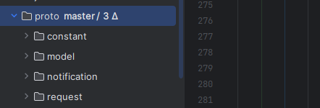

1. 请求类型存放在request目录中
2. Notifucation存放的是服务端响应、通知
3. Constant 常量
4. Model 公共应用文件

如创建创建一条消息流程：

1. 客户端 创建turms_request类公共request对象
2. request对象中需要一个请求id
3. 此次请求业务的类型：CreateMessageRequest

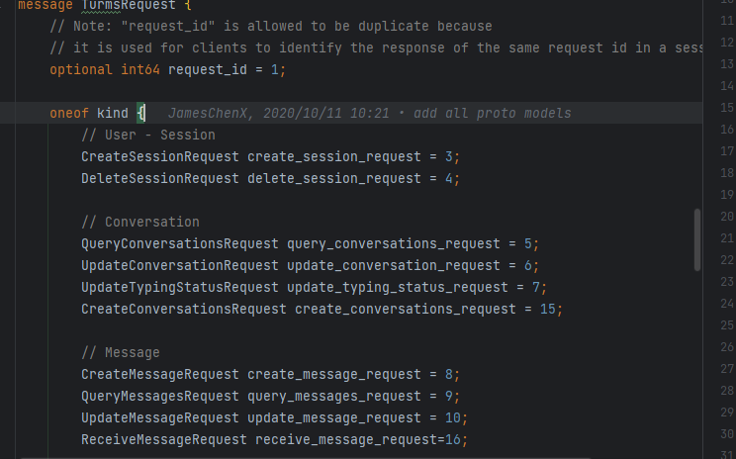

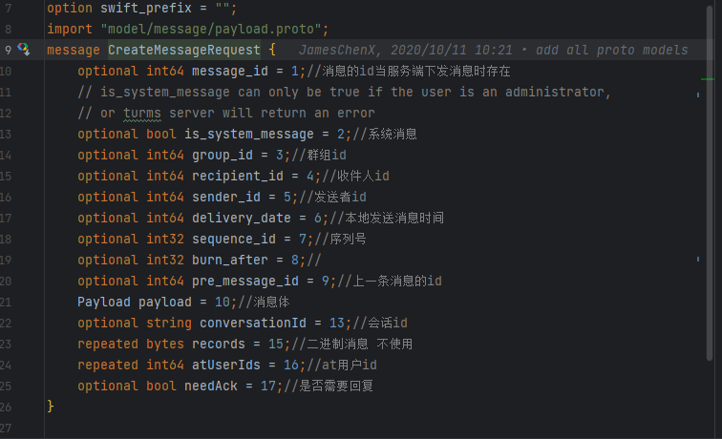

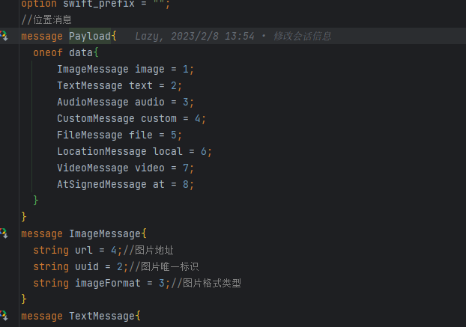

服务端对每次请求都会发送响应通知：

如下：

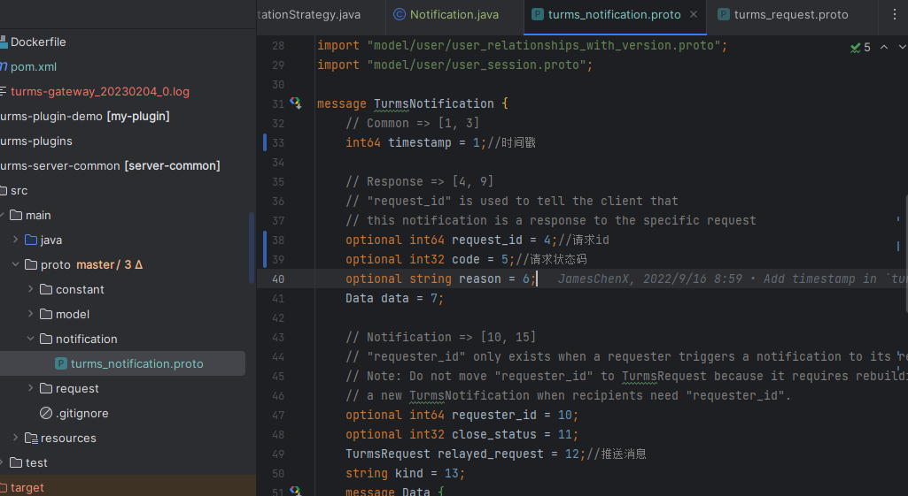

1. 其中data是请求响应体
2. relayed_request 是服务端 转发消息、通知消息，主要用于客户端请求服务器成功后将客户端的请求转发到其他客户端，以及 当服务端有推送通知时

1)、如消息发送时将消息内容转发给接收者

2)、如客户端请求修改群聊信息时，修改成功后将修改请求转发给他在线客户端